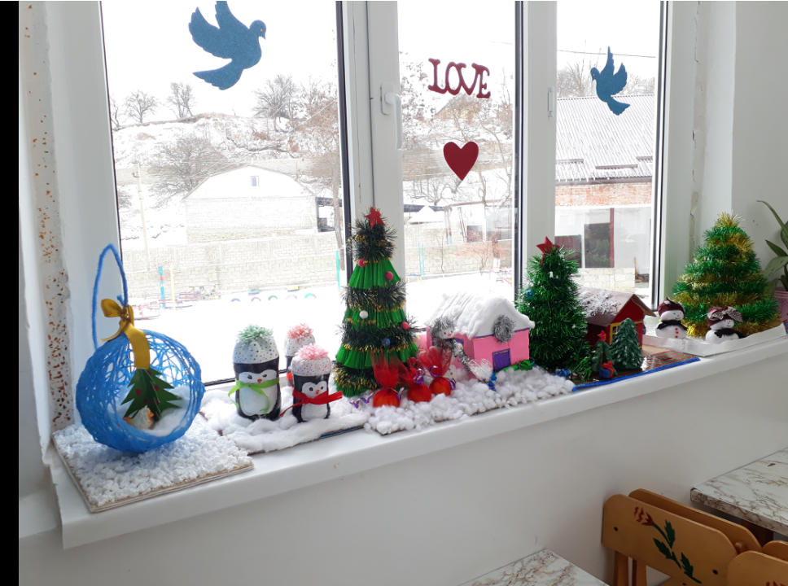

**2018 год.**

**Конкурс**

**«Новогодняя фантазия»**

**Цель:** привлечь родителей и детей к изготовлению интересных новогодних поделок и игрушек своими руками. Развивать эстетику, аккуратность. Воспитывать желание изготовить интересную, необычную игрушку для украшения группы. Укрепить детско-родительские отношения.

Создание необходимых условий для творческой активности всех участников, содействие и укрепление связей ДОУ и семьи, создание праздничной, волшебной, новогодней атмосферы.

.

***Порядок проведения конкурса:***

Жанр и техника исполнения, материал выбираются авторами.

Конкурс проводится с 11 по 25 декабря 2017 года.

Участники конкурса в срок до 22 декабря 2017 предоставляют творческую работу, соответствующую названию номинации, в свою возрастную группу..

По итогам участия Конкурса жюри дошкольной образовательной организации выбирает лучшие совместные работы детей и родителей .

**Требования к представленным материалам:**

Соответствие сюжета теме конкурса.

Поделка может быть выполнена в любой технике, любым материалом на усмотрение автора. Поделки должны быть интересной яркой, безопасной, эстетически оформлена, подписана.

**Подведение итогов и награждение.**

Работы участников оцениваются коллективной группой жюри.

Подведение итогов 25.12.2017 г.

Победители награждаются грамотами

.

